**内部事项**

基于ZigBee/SmartRoom-2.6.3a协议栈产测软件

设计方案

|  |  |  |
| --- | --- | --- |
| 文件状态：  [√] 草稿  [ ] 正式发布  [ ] 正在修改 | 文件标识： | WL-QR-XX-XX |
|  | 当前版本： | V0.2 |
|  | 作者： | 余峥峥 |
|  | 完成日期： | 2016/2/22 |

南京物联传感技术有限公司

# 版本变更记录

|  |  |  |  |
| --- | --- | --- | --- |
| 版本号 | 修订内容 | 修订部门/修订人 | 修订日期 |
| V0.1 |  | 余峥峥 | 2015/12/19 |
| V0.2 | 增加4、产品批量测试方案实现 | 黄春阳 | 2016/02/16 |

# 目录

基于ZigBee/SmartRoom-2.6.3a协议栈产测软件 1

设计需求 1

版本变更记录 2

目录 3

1 概述 4

1.1 背景 4

1.2 目的 4

1.3 参考资料 4

2 产品批量测试需求 4

2.1 产品通用测试需求 4

2.1.1 设备IEEE地址获取 4

2.1.2 设备通讯双向信号值测试 4

2.1.3 设备的基本信息生产写入 5

2.2 产品应用测试需求 5

2.2.1 设备的硬件功能测试 5

2.2.2 设备的应用功能测试 5

2.3 测试结果评断 5

3 产品批量测试方案 5

3.1 非网关类产品的批量测试方案 5

3.1.1 产测模型 5

3.1.2 通用功能测试流程 6

3.1.3 产测USB Dongle的需求 6

3.1.4 产测上位机软件需求 6

3.1.5 产测设备的需求 7

3.2 网关类产品的批量测试方案 8

# 概述

## 背景

一个产品的设计必然要包括产品的测试方案，生产方案；这里统一定制为产品批量测试方案。

## 目的

建立适用于ZigBee/SmartRoom-2.6.3a协议栈的产品批量测试方案。

## 参考资料

《XXXX产品软件设计方案.docx》——2.7可生产性设计小节。

# 产品批量测试需求

产品批量测试需求，包含两个部分，第一部分是适用于所有ZigBee/SmartRoom产品的测试需求，这部分为通用的测试需求；第二部分为每个产品独立产品批量测试需求，这一部分针对每个产品各不相同。

## 产品通用测试需求

**产品通用测试需求如下：**

### 设备IEEE地址获取

产品批量测试中，可直接获取/写入设备的64bit的全球IEEE地址作为设备的唯一标识符。

### 设备通讯双向信号值测试

产品批量测试中，可通过Test Harness和产品之间双向通讯快速的测试两个设备之间的双向信号值。

### 设备的基本信息生产写入

产品批量测试中，可通过特殊通讯接口将产品的相关信息写入到设备的NV中，并且保证其在写入成功之后不会被清除，终生存在于设备中。

## 产品应用测试需求

产品的应用测试需求针对不同的产品各不相同，测试主要分为两个方面。1）测试产品的PCBA的各项功能是否正常；2)测试产品的基本功能是否满足预计需求。

### 设备的硬件功能测试

硬件功能测试主要是测试产品的PCBA的是否能够正常启动，指示灯是否能点亮，按键是否能够正常检测识别，传感器能够正常的读取数值，驱动控制芯片能够正常驱动负载，触摸检测芯片能够正常检测到手指触摸等等。

### 设备的应用功能测试

应用功能测试主要测试产品的主要的应用功能是否符合预计。

## 测试结果评断

产品批量测试方案中，应该能够自动的判别产品的测试结果，针对能够按照预计需求工作的可自动评判为测试通过，不按预计需求产生输出结果的评判为不通过。

# 产品批量测试方案

基于ZigBee/SmartRoom-2.6.3a协议栈的产品批量测试方案包含如下两个部分。

## 非网关类产品的批量测试方案

非网关类产品的批量测试方案，包含以下几个要素

工具组成：产品工装、产品硬件PCBA 批量测试专用USB Dongle、产测客户端软件、PC机、其他辅助工具（例如条形码扫描器）。

### 产测模型

以六路场景开关的产品批量测试产测模型为例

图 3-1流水线产品批量测试模型

### 通用功能测试流程

预先选择测试信道，通过工装上的信道选择测试引脚选择，产品PCBA放置到工装上之后，压合工装，保持SET按下状态，烧录六路场景开关的固件到PCBA之后自动进入通用功能测试，通用测试功能测试完毕之后如果PASS，则可手动进行功能测试，测试完毕如果全通过，点击测试完毕按钮（或由产测软件判断全部PASS后发送“停止下次在进入产测信号”）则可松开工装上的对应的按键进入下一个烧录和测试。

以下以门磁为例：

1信道的选择

TP13 和 TP15是进行产测信道的选择。

TP13 和 TP15组合如下:

1            1            CHANLIST_25

0            1            CHANLIST_21

1            0            CHANLIST_17

0            0            CHANLIST_13.

首先处于退网状态,然后***按住SET键不松上电***,在ZBC上设置相应的信道,即可直接加网.

2门磁会自动入网成功后自动上送信息

(1)   RS

[2016-Jan-18 15:46:13]  RS:1034EA71137BE05004B1200M01:N

(2)  固件基本信息

[2016-Jan-18 15:46:14]  ES: 0A0F0409FFFFFFFFFFFFFFFFFFFF:N

固件版本：0A                     1个字节。           RO必须和读出的一致

固件日期：0F0409                3个字节。         RO必须和读出的一致

后面十个字节固件首次烧录时全部是FF

***写入时命令/C/UUMXXXX***后跟14个字节的基本信息前4个字节为固件版本和固件日期，且当写入的固件版本固件日期和数据长度和预设值一致时才能写入。

当命令/C/UUMXXXX后参数长度和固件版本都不一致时，仅仅返回当前的产品信息。

10个字节的内容：D0EDA3A7916F0F04090B

License:   D0EDA3A7916F，包含厂家和产品代号（功能信息）6个字节。

R/W-----根据产品编写

生产日期：0F0409【请根据实际生产日期来定】 3个字节。

R/W

硬件版本：0B【线路板上的版本号】 1个字节。

R/W

(3)   信号强度

[2016-Jan-18 16:11:50]  ES:E841024D49:N

倒数第二个字节4D 表示门磁发送信号强度，最后一个字节49为接收信号强度。

3***测试应用功能***

当磁铁靠近时上报正常状态:

[2016-Jan-18 15:51:13]  DS://///MA752000043117M000:N

当磁铁远离时上报报警状态:

[2016-Jan-18 15:51:14]  DS://///MA752000042119M100:N

4 确定产测PASS之后自动写入禁止再次进入产测命令。

### 产测USB Dongle的需求

1. 通过USB接口和PC接连接；
2. 能够选择任意信道进行建网工装测试信道(产测信道13、 17、 21 、 25)；
3. 可以将设备发送的IEEE地址，设备固件信息、双向信号值通过CC2531 USB CDC Serial Port接口发给PC机产测软件；
4. 一个产测开始之后自动清除上一个被测设备的信息（关联表）以保证后续产测的持续进行。

### 产测上位机软件需求

1. 能够直接和现有的ZBC测试软件对接。
2. 能够直接从RS信息中获取设备的IEEE地址。
3. 能够直接从信号值上报命令ES:FF7302323E:N中直接提取双向信号值，其中32是16进制的设备接受信号值，3E是产测USB Dongle接受信号值，即下行、上行信号值。
4. 能够自动上报固件的版本和固件的日期信息。

如:0A0F0409FFFFFFFFFFFFFFFFFFFF

**固件版本**：0A 1个字节。 RO

**固件日期**：0F0409 3个字节。 RO

后面十个字节固件首次烧录时全部是FF

1. 能够针对产品进行性量化测试，每个测试点测试通过之后能够自动标识PASS。
2. 能够通过特定的命令向设备写入一定个数（暂定10个字节）的字节到设备的NV中，保证设备在掉电重启之后不会丢失，正常工作时不会被清除。十个字节写入是需要以十六进制写入，不能以ASCII码的形式写入。写入时命令/C/UUMXXXX后跟14个字节的基本信息前4个字节为固件版本和固件日期，且当写入的固件版本固件日期和数据长度和预设值一致时才能写入。当命令/C/UUMXXXX后参数长度和固件版本都不一致时，仅仅返回当前的产品信息

10个字节的内容：D0EDA3A7916F0F04090B

例如：通过ZBC写入命令为/C/UUMXXXX0A0F0409D0EDA3A7916F0F04090B

解释如下：

**License**: D0EDA3A7916F，包含厂家和产品代号（功能信息）6个字节。R/W

（设备的License定义详见《基于ZigBee SmartRoom-2.6.3a协议栈产测设备License》）。

**生产日期**：0F0409【请根据实际生产日期来定】 3个字节。 R/W

**硬件版本**：0B【线路板上的版本号】 1个字节。 R/W

设备首次加入网络时主动上传的信息：固件版本、日期、生产日期、硬件（烧录固件的）版本。设备重新入网络就不会上传此信息，但可通过查询获得。

固件版本1个字节、固件日期3个字节、生产日期3个字节、硬件（烧录固件的）版本1个字节。

1. 全部功能测试PASS之后能够自动标识测试通过，全部测试通过之后可直接将测试信息存入数据库。
2. 全部产测完成后通过命令/C/UUbXXXX1禁止程序再次进入产测，命令禁止之后无论设备的SET按键是否按下上电，设备都不会再进入产测。

也可以撤销禁止程序再次进入产测。用命令/C/UUbXXXX0来实现。

1. 设备入网之后能够自动选择对应测试程序进行测试，详见4产品批量测试方案实现。

### 产测设备的需求

1. 设备在SET按下后**，**上电自动进入产测模式，自动根据测试点选择信道入网，产测模式下松开SET键之后自动复位进入正常运行模式。
2. 设备入网成功之后自动上报RS、固件基本信息、信号值信息等等；同时PC产测软件可向设备写入产品信息，以及相关的参数信息等等。
3. 相关信息写入完毕之后可根据产品的应用功能进行硬件测试和基本功能的测试。
4. 产测PASS之后自动写入禁止再次进入产测命令。

## 网关类产品的批量测试方案

网关类产品的批量测试方案，包含以下几个要素

工具组成：产品工装、网关模块PCBA工装，网关批量测试专用USB Dongle、产测客户端软件、PC机、其他辅助工具（例如条形码扫描器）

# 产品批量测试方案实现

## 产品批量测试软件使用说明

基于ZigBee/SmartRoom-2.6.3a协议栈的门磁pcb批量测试软件，打开软件进入主界面，如图4-1：

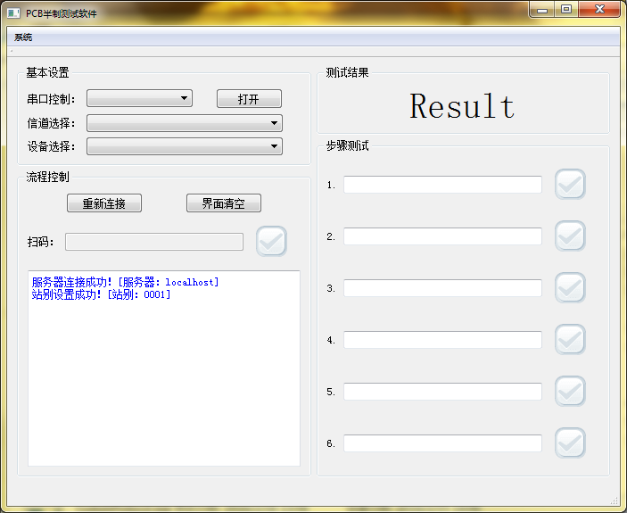

图4-1 主界面

程序使用步骤：

1. 设置好配置文件信息；
2. 在系统菜单中进行初始初始设置；
3. 在主界面中进行基本设置，打开串口、选择信道；
4. 进行扫码，SN码check成功之后，信息窗口提示开始本次测试；
5. 工装选好对应信道，上电开始测试；

测试全部成功，并保存好过站信息之后，如图4-2所示：

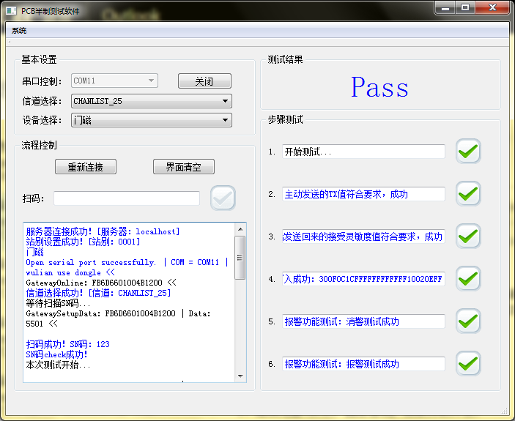

图4-2 过站成功

在运行程序时会自动生成配置文件，如图4-3：

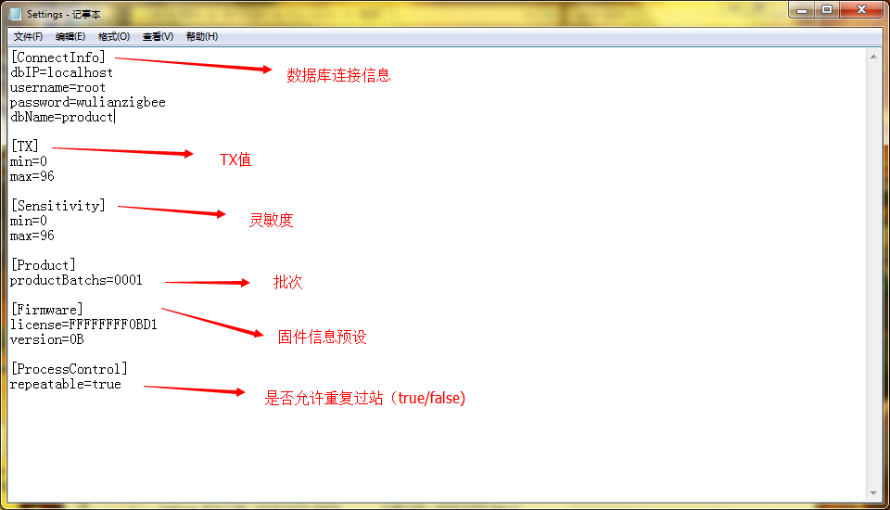

图4-3 配置文件

配置文件中包含数据库连接信息、TX值范围、灵敏度范围、生产批次、固件信息预设、是否允许重复过站（测试用时选择true，可重复多次进入产测软件，在生产时需要设为false，使设备在过站之后禁止再次进入产测）等信息。使用软件前要配置好相应的信息。

选择菜单栏中系统->初始配置，进入初始设置界面如图4-4：

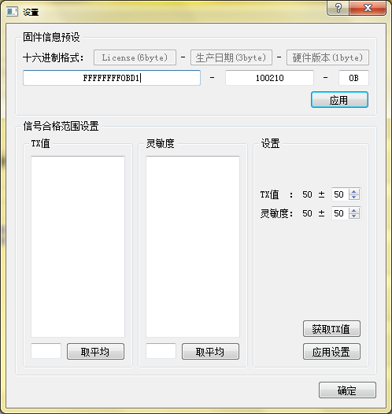

图4-4 初始设置界面

在固件信息预设一框中设置需要写入的固件信息（十六进制），包括License、生产日期、硬件版本等。黑色字体表示读取的配置文件中的初始信息，修改后红色表示字节位数错误，蓝色表示正确。设置完毕点击应用按钮，再点击确定按钮关闭设置界面。

生产前还需要使用一个样品设备，进行测试以设置好信号合格范围。设置步骤：

1. 在打开串口、设好信道、扫码check之后，点开系统菜单里的初始设置菜单，此时工装上电；
2. 多次点击设置面板右侧的获取TX值按钮，同时滑动工装上的门磁获取灵敏度值，在获取足够多的数据之后点击两列对应的取平均按钮获取平均值，再在面板右侧设置合格信号的误差范围，点击应用设置按钮保存设置，仔点击确定按钮关闭设置界面。

固件信息预设和信号合格范围设置的结果，都会保存到配置文件中，在下次使用时，默认读取配置文件中的信息进行设置。

## 产品批量测试方案实现中的其他说明

在测试方案实现中涉及一些其他如数据库部署与连接的操作，相关说明如下。

### 关于数据库的说明

数据库部署在其中一台pc中，将其作为流程控制服务器。其他pc终端通过局域网与数据库连接，测试软件在各终端中使用，需要将配置文件中的数据库连接信息设置为服务器所在pc的ip地址。

设置好之后还需要在服务器所在pc上，对需要连接的终端ip地址进行授权，运行dos窗口，输入mysql -uroot -pwulianzigbee，进入服务器，输入grant all on *.* to root@’192.168.%.%’ identified by ‘wulianzigbee’; 进行授权。

在连接前可能还需要关闭window的防火墙以防止连接被阻止。